Министерство образования Республика Беларусь

Учреждение образования “Брестский Государственный Технический Университет

Кафедра ИИТ

**Лабораторная работа № 9**

**По дисциплине «СПО»**

Выполнил:

Студент 3 курса

Гр. АС-51

Семенюк С.В.

Проверила:

Давидюк Ю.И.

Брест 2020

**Лабораторная работа №9**

Цель работы: приобрести практические навыки проектирования инфраструктуры «умного дома», научиться основам программирования микроконтроллерных устройств

**Задание 1** Последовательно выполните задания, используя режим реального времени CPT. В качестве результата должна быть получена работающая сетевая инфраструктура.

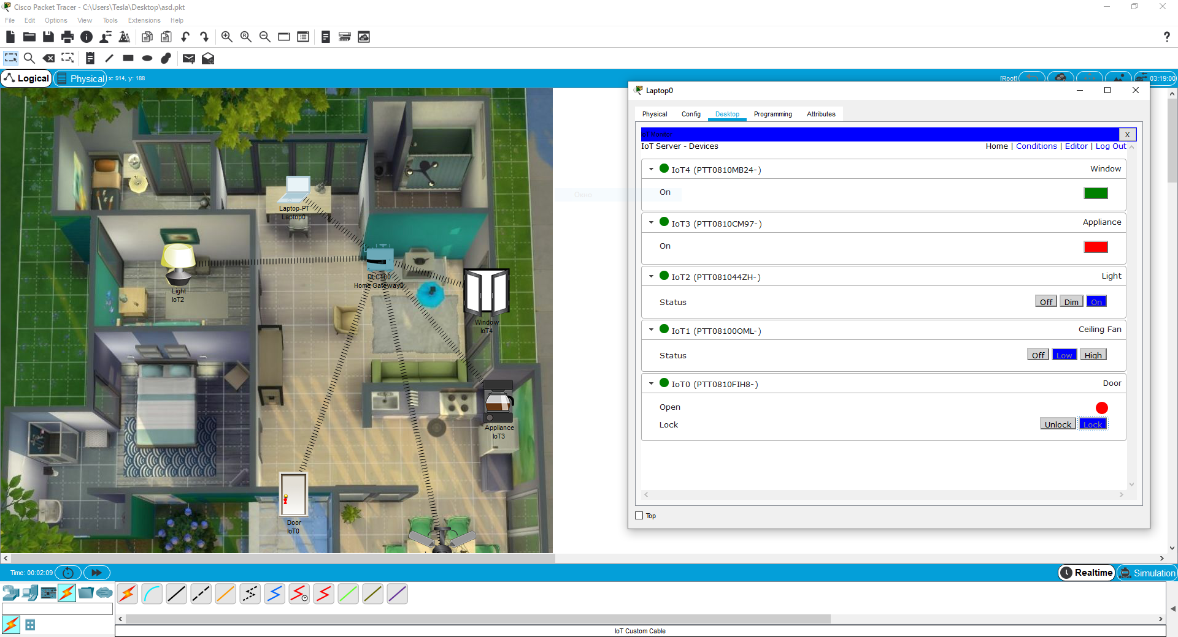

Рисунок 1. Сетевая инфраструктура.

**Задание 2**. В первом задании, несмотря на наличие IoT-устройств, сформирована лишь сетевая инфраструктура, но не полноценное IoT-решение. Это так, поскольку все устройства контролируются (пусть и удаленно), но человеком. Т.е. человек принимает решения о включении/выключении устройств, а не сама система. Попробуем создать решение, которое будет обладать определенной автономностью. Для этого воспользуемся микроконтроллерными устройствами, которые будут принимать решение о активации тех или иных узлов системы. Спроектируем систему для поддержания комфортной температуры внутри помещения.

Нужно написать программу, которая будет поддерживать текущую температуру в заданном интервале (от 20 до 25 градусов).

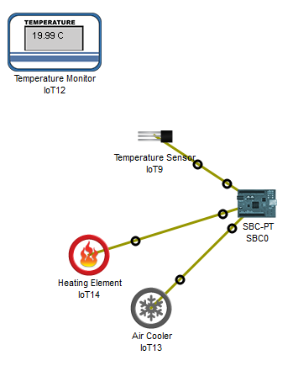

Рисунок 2. Нагревательный элемент включен, т.к. температура меньше 20 градусов.

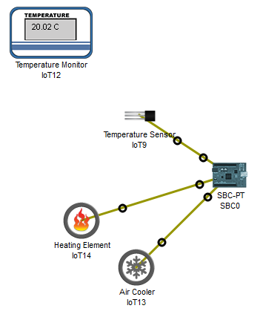

Рисунок 3. Нагрев и охлаждение не активны, т.к. температура находится в допустимом диапазоне.

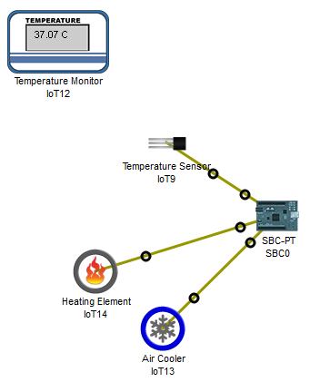

Рисунок 4. Охлаждение включено, т.к. температура превышает заданный предел в 25 градусов.

**Код программы**

from gpio import *

from time import *

def main():

pinMode(2, OUT)

pinMode(1, OUT)

pinMode(3, IN)

while True:

temp=digitalRead(3) * 200 / 1023 - 100;

if temp < 20:

digitalWrite(2, HIGH)

digitalWrite(1, LOW)

elif temp > 25:

digitalWrite(1, HIGH)

digitalWrite(2, LOW)

else:

digitalWrite(1, LOW)

digitalWrite(2, LOW)

if __name__ == "__main__":

main()